УТВЕРЖДАЮ
Директор МБОУ СОШ №1 р.п. Переяславка
Сиволонская Р.Х
« _» __________ 2026 г.
ПОЛОЖЕНИЕ

о проведении Лично-командного первенства МБОУ СОШ №1 по легкоатлетическому кроссу среди учеников начальных классов.
1. Цели и задачи
Пропаганда здорового образа жизни среди младших школьников.
Развитие интереса к лёгкой атлетике.
Выявление сильнейших юных спортсменов школы.
2. Сроки и место проведения
Дата: 02-03.05
Время: 9:00
Место:стадион школы.
3. Руководство проведением соревнований
Общее руководство организацией соревнований осуществляет учитель физической культуры:
Непосредственное проведение и судейство возлагается на судейскую коллегию в составе:
Руководитель судейской бригады: Жуков Матвей (9В класс).
Судья на старте:
Судья на финише:
Контролер:
Главный судья:

4. Участники и программа соревнований
К участию допускаются учащиеся 1–4 классов, не имеющие медицинских противопоказаний.
Порядок старта определяется регламентом соревнований.
1–2 и девочки 3-4 классы: дистанция 250 метров. (1 круг стадиона)
3–4 классы мальчики : дистанция 500 метров. (2 круга стадиона)
5. Определение победителей
Победители и призёры определяются по лучшему техническому результату (времени) в каждой возрастной группе отдельно среди мальчиков и девочек.
6. Награждение
Участники, занявшие 1, 2 и 3 места, награждаются грамотами,сладкими призами, класс награждается грамотой.
Награждается топ-3 класса в параллели по времени и очкам показанными участниками от команды класса.
ПРАВИЛО РАСПРЕДЕЛЕНИЯ ОЧКОВ ДЛЯ КОМАНДНОГО ЗАЧЁТА

Каждому первому финиширующему участнику из забега начисляется 20 баллов
С каждым последующим участником начисляется -1 балл от предыдущего места

Пример:
Место | Фамилия имя | Баллы
1 | Участник а | 20
2 | Участник б | 19
3 | Участник г | 18
4 | Участник в | 17
5 | Участник б | 16
6 | Участник а | 15
7 | Участник в | 14
8 | Участник г | 13
9 | Участник а | 12
10 | Участник в | 11
11 | Участник в | 10
12 | Участник б | 9
13 | Участник г | 8
14 | Участник б | 7
15 | Участник а | 6
16 | Участник г | 5
Девочкик 1 х классов Мальчики 1х классов
Место | Фамилия имя | Баллы
1 | Участник а | 20
2 | Участник б | 19
3 | Участник г | 18
4 | Участник в | 17
5 | Участник б | 16
6 | Участник а | 15
7 | Участник в | 14
8 | Участник г | 13
9 | Участник а | 12
10 | Участник в | 11
11 | Участник в | 10
12 | Участник б | 9
13 | Участник г | 8
14 | Участник б | 7
15 | Участник а | 6
16 | Участник г | 5

Каждый участик несет баллы своему классу
По итогу протоколов сумируются баллы 8 человек (4 мальчика+ 4 девочки) выступающих от класса

Пример:
команда девочек 1 «А» класса 20+15+12+6= 53 балла
команда мальчиков 1 «А» класса 20+15+12+6=53 балла
Команда 1 «А» классса 106 баллов
Награждается лучший класс среди параллели
Регламент

о проведении Лично-командного первенства МБОУ СОШ №1по легкоатлетическому кроссу среди учеников начальных классов.

- Дата и время
02-03.05.2026г.
- Место проведение
Стадион МБОУ СОШ №1

Участники и программа соревнований
К участию допускаются учащиеся 1–4 классов, не имеющие медицинских противопоказаний.
1–2 классы и девочки 3-4: дистанция 250 метров]. 1круг стадиона
3–4 классы: дистанция 500 метров]. 2 круга стадиона

4. Программа мероприятий
02.05.2026
- 09:⁰⁰ - Начало регистрации - Выдача номеров.
- 09:30 - Открытие соревнований.
- 09:45 - Разминка.
- 10:00 - Старт Д1 - 1 КРУГ(250М).
- 10:10 - Старт М1 - 1 КРУГ (250М).
- 10:20 - Старт Д2 - 1 КРУГ (250М).
- 10:30 - Старт М2 - 1 КРУГ (250М).
- 11:00 - Награждение.
- 11:³⁰- Закрытие соревнований.

Программа мероприятий
03.05.2026
- 09:⁰⁰ - Начало регистрации - Выдача номеров.
- 09:30 - Открытие соревнований.
- 09:45 - Разминка.
- 10:00 - Старт Д3 - 1 КРУГ (250М).
- 10:10 - Старт Д4 - 2 КРУГА (250М).
- 10:20 - Старт М3 - 2 КРУГА (500М).
- 10:30 - Старт М4 - 2 КРУГА (500М).
- 11:00 -Награждение.
- 11:³⁰- Закрытие соревнований

Порядок определения победителей в командном зачёте:

Командный результат определяется среди учащихся каждой параллели отдельно.
В зачёт от каждого класса идут результаты 8 человек: 4 мальчика и 4 девочки.
Победителем признается класс, показавший наименьшее суммарное время всех зачётных участников.

Формула расчета: T_{класса} =(t₁+t₂+t₃+t₄)+(t₅+t₆+t₇+t₈)
Где t₁₂₃₄— время 4 мальчиков класса.
Где t₅₆₇₈ — время 4 девочек класса.
Побеждает класс, у которого итоговая сумма времени МЕНЬШЕ

Подведение итогов

В случае равенства итогового времени у двух классов, победа присуждается команде, чей участник занял более высокое место в личном зачете
По итогам командного зачета в каждой параллели (1-е, 2-е, 3-е и 4-е классы) определяются три лучших коллектива.
Классы, занявшие I, II и III места в своей параллели, награждаются почетными грамотами.

ОТВЕТСВЕННЫЙ _____________________ _____
Заявка

От класса на участие в Лично-командном первенстве МБОУ СОШ №1по легкоатлетическому кроссу среди учеников начальных классов.
От класса 4 мальчика 4 девочки

Девочки |  | Фамилия Имя  Классный руководитель  ________________________________
1
2
3 | QR-код для присоедения к группе в MAX  Вся актуальная информация будет там.
4
Мальчики
1
2
3
4
К участию допускаются учащиеся 1–4 классов, не имеющие медицинских противопоказаний.
Заявка сдаётся руководителю судейской бригады не позднее 4 дней до начала соревнований.
Вместе с заявкой сдаются «Согласия родителей» в количестве 4 штук.
Решением руководителя судейской коллегии, в связи с большим количеством участников и в целях обеспечения безопасности, соревнования распределены на два соревновательных дня по параллелям.
02.05.26 - для 1-2 классов
03.05.26 - для 3-4 классов

«___» ___________ 2026г
Распределение судейской бригады
Руководитель судейской бригады, секретарь: Жуков Матвей Игоревич __________
Главный судья соревнований: ________
Судья на старте: ________
Судья на финише: Лысенко Кирилл Павлович ________
Контролер __________

СОГЛАСИЕ РОДИТЕЛЕЙ (ЗАКОННЫХ ПРЕДСТАВИТЕЛЕЙ)
на участие ребёнка в «Лично-командном Первенстве по легкоатлетическому кроссу».
Я_____________________________________________________________________________________
(ФИО родителя полностью)
являясь законным представителем (отец / мать / опекун) учащегося(ей) ______ класса,
_________________________________________________________________________
«_____» ______ 20 ____ года рождения, (ФИО ребёнка полностью)
даю своё согласие на его (её) участие в соревнованиях:
«Лично-командное первенство МБОУ СОШ №1 по легкоатлетическому кроссу», которые пройдут «26» апреля 2026 года.
- Подтверждаю, что мой ребёнок не имеет медицинских противопоказаний для участия в соревнованиях по бегу (кроссу).
2.Обязуюсь обеспечить наличие у ребёнка спортивной одежды и обуви, соответствующих погодным условиям.
3.Согласен(на) с тем, что в случае нарушения ребёнком правил техники безопасности и указаний судейской бригады, ответственность за его действия возлагается на меня.
4. Разрешаю организаторам проводить фото и видеосъемку моего ребёнка во время мероприятия и использовать данные материалы для публикации на официальном сайте школы и в социальных сетях
Даю согласие на обработку персональных данных (имя, фамилия, класс) для формирования протоколов.
Контактный телефон родителя: +7 _______________________
«_______» ______________ 2026 г. __________ / _______________________
(дата) (подпись) / (расшифровка подписи)

Место для разреза
Решением руководителя судейской коллегии, в связи с большим количеством участников и в целях обеспечения безопасности, соревнования распределены на два соревновательных дня по параллелям
02.05.26 - для 1-2 классов
03.05.26 - для 3-4 классов
←вся информация тут

Группа для родителей в «МАХ»
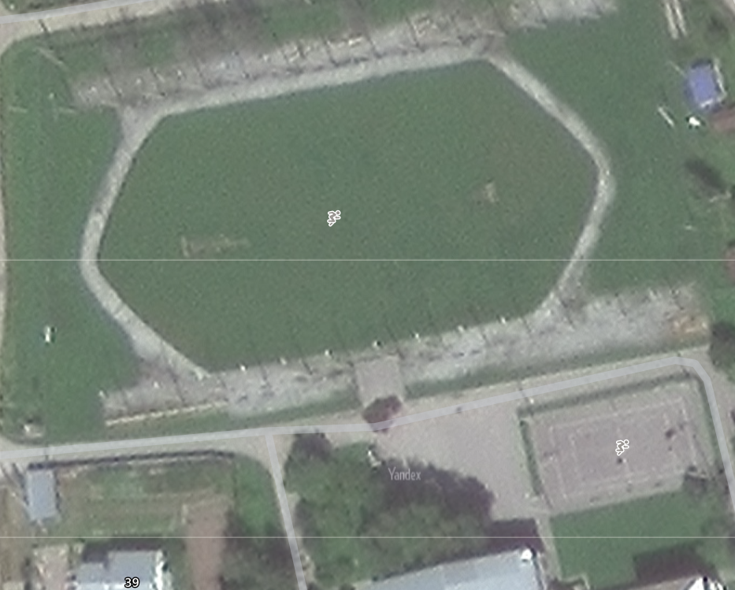
- Старт / Финиш -- направление движения

-Отсечка
Контролер
Судейский городок

